ADRODDIAD BLYNYDDOL CYNGOR CYMUNED BEDDGELERT

01/04/2021 – 31/03/2022

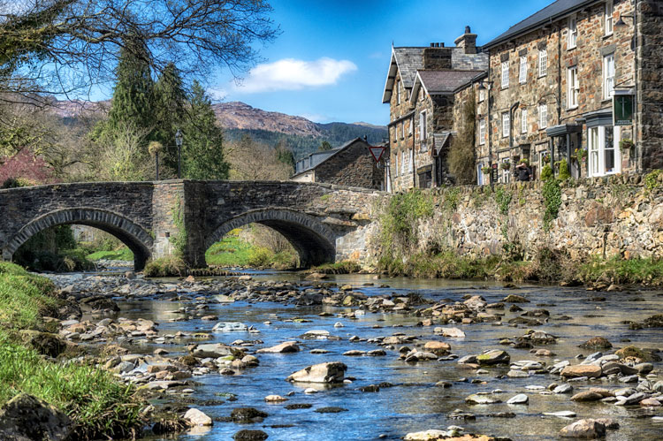
- Blaenoriaethau Cyngor Cymuned Beddgelert
2021-22

- Aelodau’r Pwyllgor

- Presenoldeb Cyfarfodydd

- Prif Weithrediadau a Llwyddiannau’r Cyngor

- Taliadau Aelodau

- Taliadau Cymorth Ariannol

BLAENORIAETHAU CYNGOR CYMUNED
BEDDGELERT 2021-22

- Rhoi trigolion yr ardal yn gyntaf

- Gwerth am arian

- Cefnogi grwpiau ag elusennau lleol

- Rhoi cyfle i fusnesau lleol i wneud gwaith i’r Cyngor

AELODAU’R PWYLLGOR

Enw | Cyfeiriad | Rhif Ffôn Cartref | Rhif Ffôn Symudol | Cyfeiriad E-bost
Anne Till | 16 Dôl Fair  Beddgelert  Gwynedd  LL55 4YD | 01766 890441 | 07817246374 | annetill@live.co.uk
Elgan Hedd Jones  CADEIRYDD | Castell  Nantgwynant  Caernarfon  Gwynedd  LL55 4NL | 01766 890328 | 07859888217 | Castellfarm873@btinternet.com
Iola Till | Perthi  Beddgelert  Gwynedd  LL55 4UU | 01766 890524 | 077873337149 | iolatill@hotmail.co.uk
Ffion Emlyn Davies  IS-GADEIRYDD | Rhos  Beddgelert  Gwynedd  LL55 4YB | 01766 890489 | 07971281521 | ffionemlyn@hotmail.com
Dewi Roberts | Hafod y Porth  Beddgelert  Gwynedd  LL55 4NG | 01766 890385 | 07876413744 | Roberts@hafodyporth.plus.com
John Williams | Erw Fair  Beddgelert  Gwynedd | 01766 890247 | 07904929629 | johndeb@erwfair.plus.com
Richard Aherne | Dolfriog  Llanfrothen  Gwynedd  LL48 6SN | 01766 890396 |  | Richard.aherne@hotmail.com
June Jones | Y Glan Meirion  Nantmor  Gwynedd  LL55 4YG | 01766 890353 |  | june.nanmor@outlook.com
Bonnie Rowley | Glandwr Flat  Beddgelert  Gwynedd  LL55 4YB |  | 07812929211 | bonnieerowley@gmail.com

PRESENOLDEB CYFARFODYDD
 | DYDDIAD CYFARFOD
Enw | 26/04 | 07/06 | 28/06 | 26/07 | 27/09 | 25/10 | 29/11 | 10/01 | 31/01 | 28/02 | 28/03
Anne Till |  |  |  | Y
Iola Till |  | Y
Ffion Emlyn |  |  |  | Y |  |  |  |  |  | Y
June Jones | Y |  |  |  | Y | Y | Y
Elgan Jones | Y |  |  | Y
Richard Aherne | Y | Y | Y | Y |  | Y | A | Y | Y |  | A
Dewi Roberts |  |  |  |  | Y | Y | Y | Y | Y |  | Y
John Williams |  |  |  |  |  | Y | Y |  |  | Y | Y
Bonnie Rowley |  |  |  |  |  |  |  |  |  | Y

ALLWEDD
 | Presennol
X | Absennol (heb ymddiheuriadau)
Y | Absennol (ymddiheuriadau wedi ei dderbyn)

PRIF WEITHREDAI A LLWYDDIANNAU
Ebrill | - Cyfarfod safle gyda Chyfoeth Naturiol Cymru i sicrhau bod y giât llif yn agor yn llwyddiannus petai ragor o lifogydd yn yr ardal.  - Cais swyddogol i Gyngor Gwynedd i atgyweirio Pont Gerdded dros Reilffordd (Obronwood).  - Cais swyddogol i Ymddiriedolaeth Genedlaethol i atgyweirio polyn y giât sydd wedi torri a’r cerrig sydd wedi syrthio lawr ar ochr chwith y wal ger Pont Bren lawr am Fedd Gelert.  - Cais swyddogol i Gyngor Gwynedd am finiau ysbwriel a biniau baw ci ychwanegol ger y toiledau, maes parcio Dol Fair a tua 1-2 arall o amgylch y pentref.  - Gwaith atgyweirio ar eiddo’r Cyngor wedi cychwyn.  - Ymateb i geisiadau cynllunio’r Parc Cenedlaethol
Mai | Ni chynhelir cyfarfod mis Mai oherwydd yr Ŵyl Banc.
Mehefin | Cynhaliwyd 2 gyfarfod:  - Pwyllgor yn gwrthod cais BT i dynnu Ciosg Nant Gwynant ar sail nad oes signal ffon symudol da yn yr ardal a byddai hyn yn gallu fod yn drychineb petai aelod o’r cyhoedd yn ceisio cysylltu â’r Gwasanaeth Brys mewn argyfwng.  - Cais swyddogol i Gyngor Gwynedd fabwysiadu Pont/ffordd Sygun o dan Adran 228 o'r ddeddf Priffyrdd 1980 yn dilyn i’r Cyngor Cymuned lwyddo i gael Cyngor Gwynedd i atgyweirio’r bont/ffordd fel ei fod yn dod i fyny i ofynion swyddogol.  - Cais swyddogol i’r Ymddiriedolaeth Genedlaethol edrych ar y broblem sy’n bodoli ym mhentref Nantmor, sef fod ymwelwyr ddim yn ymwybodol fod y maes parcio o dan eu perchnogaeth yng ngwaelod y pentref ac nid yn y canol.  - Cais swyddogol i Gyngor Gwynedd i gael ymweliad rheolaidd gan y Swyddogion Gorfodaeth i geisio datrys y problemau parcio diystyriol ym mhentref Beddgelert.  - Cais swyddogol i’r Ymddiriedolaeth Genedlaethol edrych ar y sefyllfa campio gwyllt yn Llyn Dinas oherwydd pryderon fod campwyr yn gwneud tân ac yn difrodi’r tir.  - Cais swyddogol i’r Parc Cenedlaethol edrych ar sefyllfa'r biniau yn gorlenwi o flaen toiledau Nant Gwynant.  - Gwaith atgyweirio ar eiddo’r Cyngor sef Llys Bulkeley yn parhau.  - Pwyllgor yn mabwysiadu Rheolau Sefydlog.  - Ceisiadau swyddogol i Gyfoeth Naturiol Cymru, Ymddiriedolaeth Cymru a Chyngor Gwynedd i dorri gwair a gordyfiant yng ngwahanol leoliadau ym mhentref Beddgelert.  - Cais swyddogol at Gyfoeth Naturiol Cymru am ddiweddariad parthed atgyweirio grisiau sy’n arwain lawr i’r afon gan fod addewid wedi ei dderbyn blwyddyn ddiwethaf byddai’r gwaith yn cael ei gwblhau.  - Ymateb i geisiadau cynllunio’r Parc Cenedlaethol.
Gorffennaf | - Cais swyddogol i Barc Cenedlaethol edrych ar y “Japanese Knotweed” sy’n tyfu ger yr afon.  - Cais swyddogol i Gyngor Gwynedd edrych ar y broblem barhaus o faniau campio sy’n parcio dros nos yn encilfeydd ayb.  - Ymateb i geisiadau cynllunio’r Parc Cenedlaethol
Awst | Dim cyfarfod
Medi | - Pwyllgor yn gwrthwynebu’r awgrymiadau a dderbyniwyd gan Gyngor Gwynedd mewn ymgais i ddatrys y problemau parcio, ac o ganlyniad wedi gwneud cais swyddogol iddynt edrych ar y posibilrwydd o roi cyfyngiad parcio o 30 munud rhwng y Ganolfan Twristiaeth a’r Café Hufen Ia a rhoi llinellau melyn dwbl ochr yr adeiladau sy’n arwain at y bont droed.  - Trefniadau i drefnu cyfarfod gyda Nant Mountain Centre er mwyn ceisio cydweithio er budd y gymuned.  - Pwyllgor yn cefnogi cais Cymdeithas yr Iaith ar Reoli Marchnad Tai Lleol  - Cais swyddogol wedi ei wneud am arian o grant cronfa gymunedol er mwyn ceisio prynu offer newydd i’r cae chwarae.  - Cais swyddogol i Iechyd yr Amgylchedd edrych ar sefyllfa o ddŵr llygredig yn codi rhwng darn o darmac ar y ffordd fach sy’n arwain i fyny i’r hen Ficerdy o flaen eiddo Tan y dderwen a Tan y Bryn.  - Pwyllgor yn gwneud trefniadau i glirio’r Cof Golofn.  - Ymateb i geisiadau cynllunio’r Parc Cenedlaethol
Hydref | - Cyngor yn cydweithio efo “Nantmor Mountain Centre” er budd y gymuned.  - Cyngor yn llwyddiannus a derbyn £17861.00 grant cymunedol er mwyn gwneud gwelliannau i’r Cae Chwarae.  - Cais swyddogol i Gyngor Gwynedd edrych ar gyli ffordd Blaen Nantmor, ger safle picnic Tan Rhiw gan ei fod wedi cau/ymgwympiad ag i holi os oes cynlluniau ar y gweill ynglŷn â’r ceubyllau sydd ar y safle.  - Cais swyddogol i Gyngor Gwynedd ail osod planciau sydd wedi diflannu ar Bont Bren.  - Cais swyddogol i Gyngor Gwynedd wneud archwiliad safle gan fod cylfat wedi ymgwympo ger yr encilfa fawr ger Aberglaslyn (adnabyddir fel “Stamps”).  - Cais swyddogol i Gyngor Gwynedd wneud archwiliad safle parthed twll yn y ffordd ym Mhont Ring.  - Ymateb i geisiadau cynllunio’r Parc Cenedlaethol
Tachwedd | - Cyngor yn cydweithio efo Parc Cenedlaethol ar ardal cadwraeth er budd y gymuned.  - Cais swyddogol i Gyngor Gwynedd ail edrych a gwneud archwiliad safle parthed llifogydd ger pont Ring.  - Cyngor yn cwblhau cais preacept am £17,000 i Gyngor Gwynedd.  - Cyngor yn cefnogi cais cynllunio NP21/11/52K  - Cyngor yn cyfrannu at elusennau: Dawns i Bawb, Urdd 100, Tŷ Gobaith ag Ambiwlans Awyr Cymru.  - Cyngor yn trefnu bod gwaith o atgyweirio rhai o’r offer yn y cae chwarae yn mynd ymlaen.  - Ymateb i geisiadau cynllunio’r Parc Cenedlaethol
Rhagfyr | Dim cyfarfod
Ionawr | - BR yn ymuno â’r Cyngor fel Cynghorwraig.  - Siglen aderyn wedi ei archebu ar gyfer y cae chwarae  - 2 fainc yn y cae chwarae yn cael eu hatgyweirio  - Cyngor yn gwneud cyfraniad at elusen Marie Curie  - Cais swyddogol i’r Parc atgyweirio’r gamfa ar waelod llwybr o Gwm Cloch i fyny Moel Hebog.  - Cais swyddogol i Gyngor Gwynedd wneud archwiliad safle ar ddraen ger rhiw Gelli’r Ynn gan fod dŵr yn rhedeg i lawr  - Cais swyddogol i Gyngor Gwynedd wneud archwiliad safle ar ddraen rhiw Bwlch Llechog i lawr am Dolfriog gan fod dŵr yn rhedeg i lawr  - Hysbysu Ymddiriedolaeth Genedlaethol fod Afon Glaslyn yn gorlifo i mewn i’w tir a bod pryderon am gyflwr yr hen bont gyda’r llif yn gwasgaru dros y morfeydd  - Cais swyddogol i Gyngor Gwynedd wneud archwiliad safle ar ddreiniau'r ffordd lawr o Wernlas i’r pentref gan fod dŵr yn casglu ger Llys Bulkeley a Thŷ Bwyta Hebog.  - Cyngor yn derbyn cais Cyngor Gwynedd i uwchraddio’r lloches gyfredol ac yn trefnu bod y lloches yn mynd i’r ysgol leol.  - Cais swyddogol i Ymddiriedolaeth Genedlaethol atgyweirio’r wal y fynwent Eglwys.  - Cais swyddogol i’r Parc Cenedlaethol iddynt atgyweirio’r colyn ar giât y llwybr o’r stesion i fyny am Gwm Cloch.  - Cais swyddogol i Gyngor Gwynedd adael y toiledau pentref ar agor ar 1af o Ionawr yn y dyfodol.  - Cwyn swyddogol i Fapiau Arolwg Ordnans (Ar lein) parthed y wybodaeth sydd ar eu gwefan ac i’w hysbysu fod enwau llefydd wedi ei ysgrifennu yn anghywir, gwybodaeth ar goll ayb.  - Cais swyddogol i Gyfoeth Naturiol Cymru edrych ar fonyn coeden sydd ar lan yr afon ond ar lecyn gwyrdd ger safle Caffi Hebog. Pryderon petai’r bonyn yn symud ac yn disgyn i mewn i’r afon, byddai’n gallu creu llifogydd.  - Cais swyddogol i Gyngor Gwynedd edrych ar y bont droed o “Oberon Wood” am Gwm Cloch gan ei fod yn llithrig.  - Cais swyddogol i Gyngor Gwynedd i osod arwydd yng Nghaeathro i hysbysu fod y ffordd ar gau A498 ger Gwesty’r Goat.  - Ymateb i geisiadau cynllunio’r Parc Cenedlaethol
Chwefror | - Pwyllgor yn cyfrannu £25.00 i Langollen 2022  - Ymateb i geisiadau cynllunio’r Parc Cenedlaethol  - Cae chwarae’r pentref yn cael offer newydd  - Cyngor yn cytuno i roi llinellau melyn dwbl ger y toiledau ar sail diogelwch  - Cyng. AG a’r Pwyllgor yn ysgrifennu at Lywodraeth Cymru, Dŵr Cymru, Cyfoeth Naturiol ac Adran Iechyd yr Amgylchedd yn galw am esboniad ar ôl i Dŵr Cymru gyhoeddi data ynglŷn â faint o garthion dynol sy’n cael ei ollwng i’n hafonydd.  - Cais swyddogol i Barc Cenedlaethol edrych i mewn i’r mater fod dŵr yn casglu tu ôl i 14 Dol Fair.  - Cais swyddogol i Barc Cenedlaethol i ofyn petai fodd iddynt glirio’r brwyn yn y maes parcio tu ôl i Ddol Fair.  - Cais swyddogol i Adran Priffyrdd edrych a gweithredu ar y gwrych sydd wedi gordyfu o flaen yr eiddo Vicarage, Beddgelert  - Ymateb i geisiadau cynllunio’r Parc Cenedlaethol
Mawrth | - Pwyllgor yn cyfrannu £25.00 i Teenager Cancer Trust Cymru  - Pwyllgor yn cyfrannu £25.00 i Kids Cancer Charity  - Pwyllgor yn gefnogol i’r llinellau melyn dwbl gael eu hymestyn ger Afon Colwyn er mwyn gwella sefyllfa parcio’r pentref  - Pwyllgor yn cefnogi ymgyrch Ieuan Wyn i warchod enwau lleoedd Cymraeg  - Y Cyngor yn llwyddiannus i gael £1328.30 ychwanegol gan Grant Cymunedol Eryri tuag at y siglen aderyn.  - Cais swyddogol i Gyfoeth Naturiol Cymru i edrych ar sefyllfa yn Llyn Glas, sef bod banc o gerrig wedi cael eu gadael ar ôl y llif mawr sy’n gwneud i’r dŵr llifo i mewn i’r tir.  - Cais swyddogol i Gyngor Gwynedd glirio ochr y ffordd gyferbyn a’r Ganolfan Twristiaeth gan ei fod yn anodd i gerbydau troi i mewn i Faes Parcio'r Parc wrth deithio o Feddgelert i Nantmor oherwydd gwelededd drwg.  - Cais swyddogol i Gyngor Gwynedd roi arwydd “araf / slow” o flaen y Gwesty’r Goat ar y ffordd i mewn i bentref Beddgelert.  - Cais swyddogol i Gyngor Gwynedd am fin baw ci ger Tai Meirion gan fod yr un presennol wedi torri.  - Cais swyddogol i Gyngor Gwynedd/Heddlu edrych ar y problemau parcio yn Stryd Gwynant gan fod cerbydau’n barcio ar y palmant. Pryderon byddai hyn yn creu trafferth i’r Gwasanaeth Tân petai argyfwng.  - Cais swyddogol i Barc Cenedlaethol atgyweirio’r giât bren sydd ar y llwybr cyhoeddus o fedd gelert i’r brif lon am Borthmadog (Bryn Felin) gan ei fod wedi torri.

TALIADAU AELODAU

ENW | DERBYN  TALIAD | GWRTHOD  TALIAD | CYFANSWM
Anne Till |  | X
Iola Till |  | X
Ffion Emlyn | X |  | £150.00
June Jones |  | X
Elgan Jones |  | X
Richard Aherne |  | X
Dewi Roberts |  | X
John Williams |  | X

TALIADAU S137
Ambiwlans Awyr Cymru - Cyfraniad ariannol | 30/11/2021 | 50.00
Dawns i bawb - cyfraniad ariannol | 30/11/2021 | 25.00
Tŷ Gobaith - cyfraniad ariannol | 30/11/2021 | 50.00
Urdd 100 - cyfraniad ariannol | 07/12/2021 | 25.00
Cyfraniad ariannol - Marie Curie | 12/01/2022 | 25.00
Llangollen International Musical Eisteddfod | 02/03/2022 | 25.00
Kids Cancer Charity - cyfraniad ariannol | 30/03/2022 | 25.00

Cyfanswm £225.00

ADRODDIAD CYLLIDOL

Prif Gyfrif
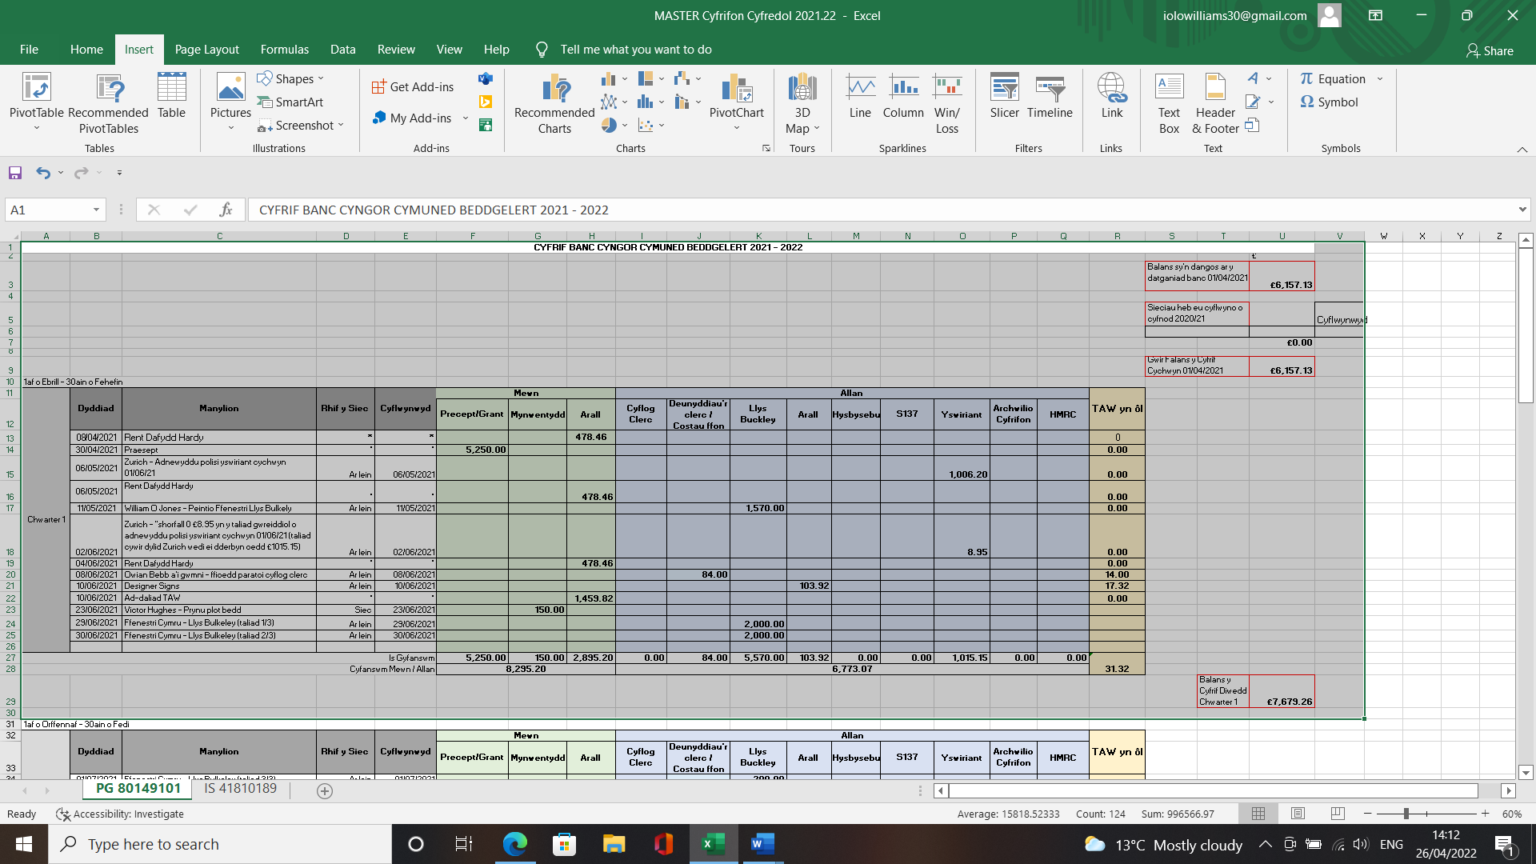

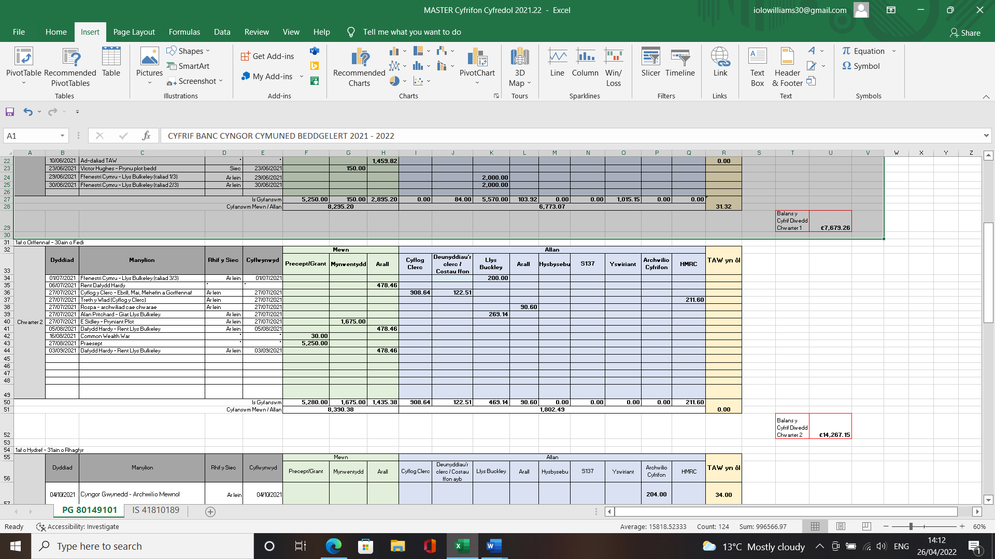

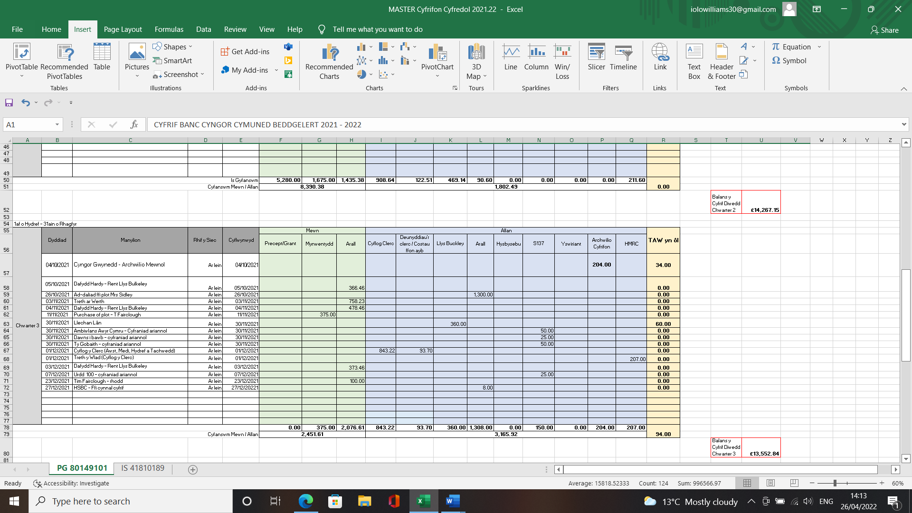

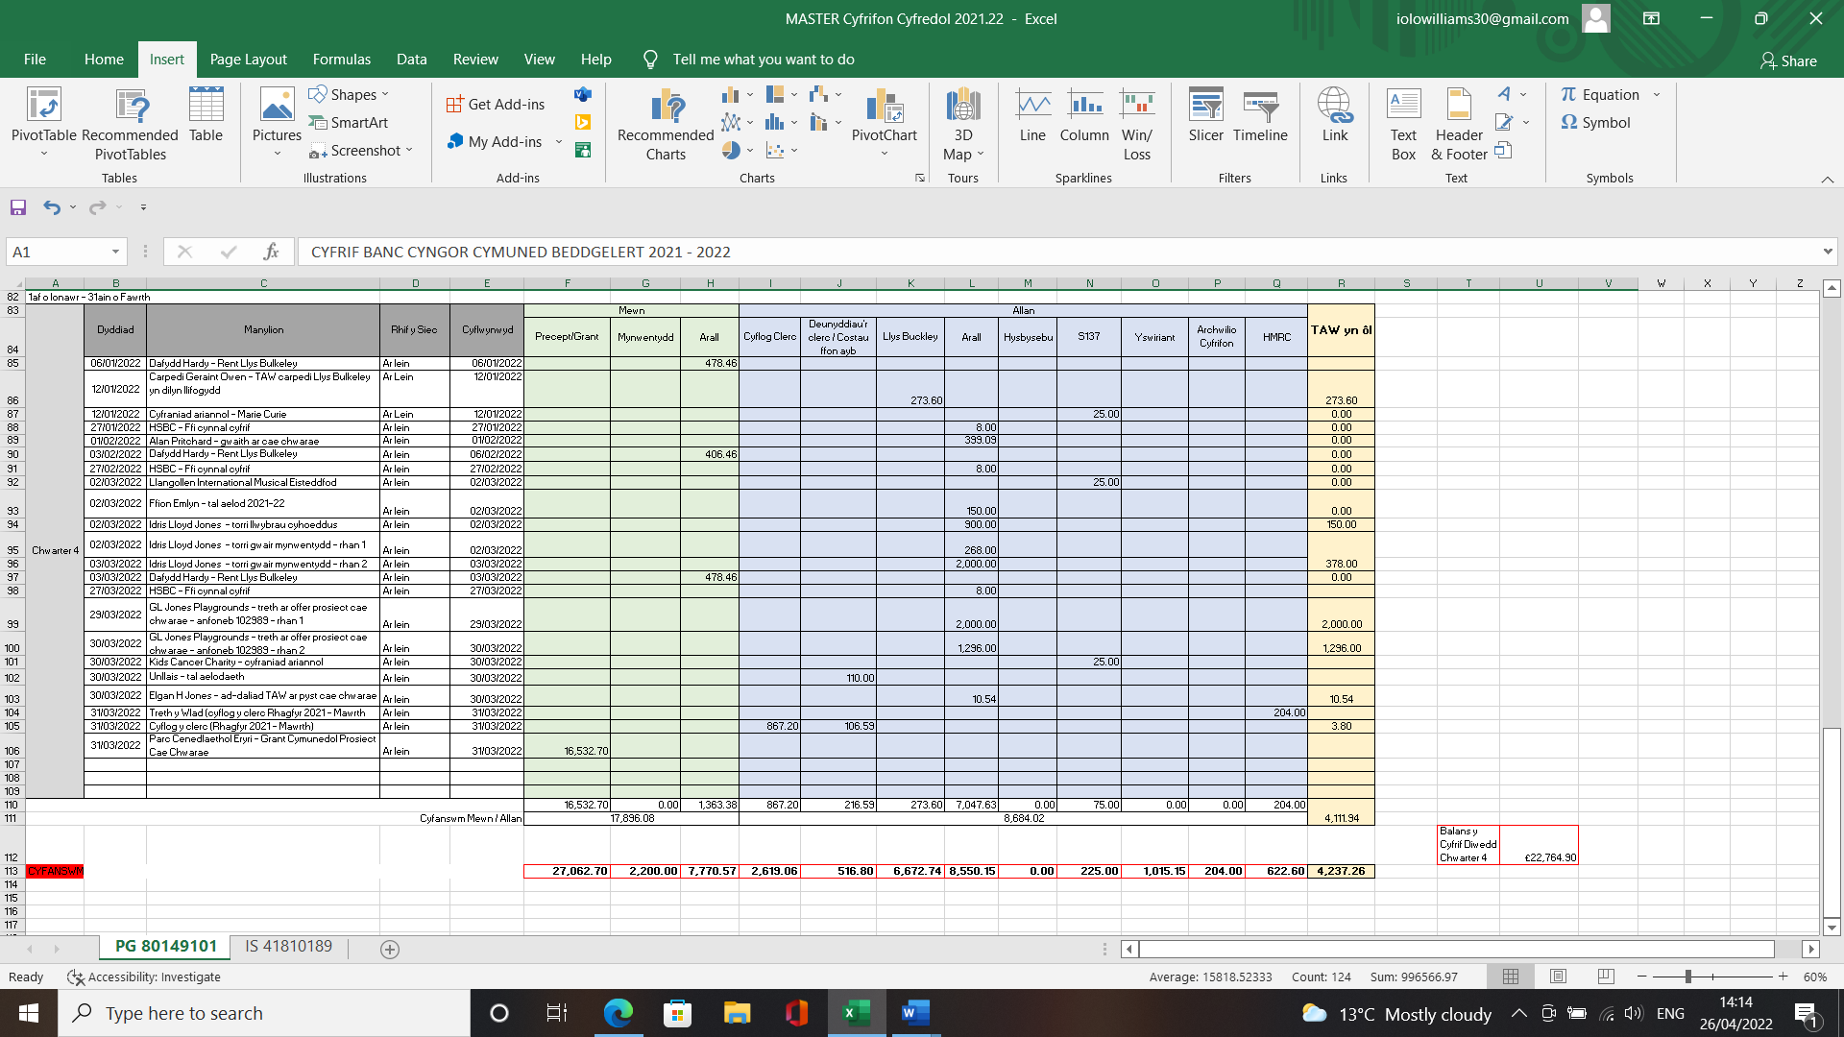

Is Gyfrif
